**ФЕДЕРАЛЬНОЕ ГОСУДАРСТВЕННОЕ БЮДЖЕТНОЕ**

**ОБРАЗОВАТЕЛЬНОЕ УЧРЕЖДЕНИЕ ВЫСШЕГО ОБРАЗОВАНИЯ**

**«БАШКИРСКИЙ ГОСУДАРСТВЕННЫЙ УНИВЕРСИТЕТ» МИНИСТЕРСТВА ЗДРАВООХРАНЕНИЯ РОССИЙСКОЙ ФЕДЕРАЦИИ**

**КАФЕДРА ФАКУЛЬТЕТСКОЙ ТЕРАПИИ**

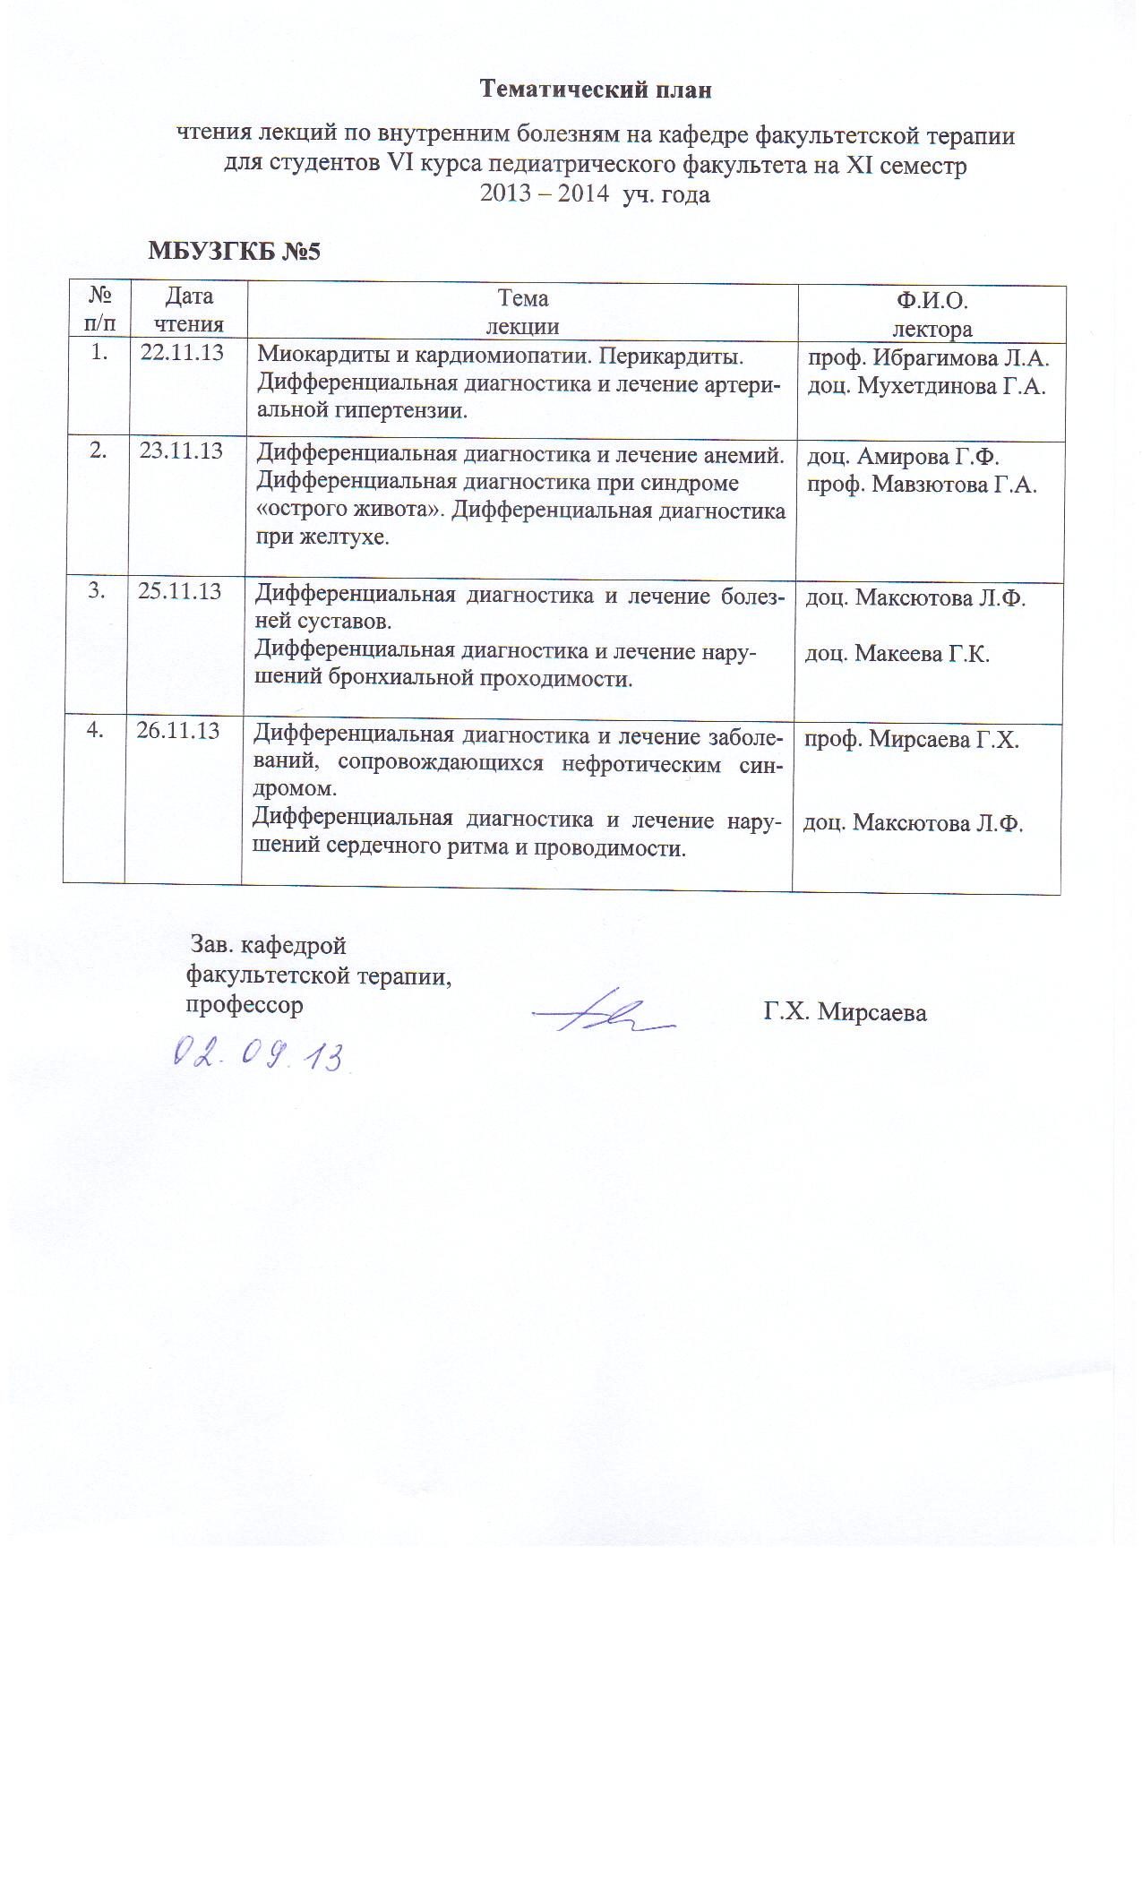

Утверждаю

Зав. кафедрой факультетской терапии, профессор, д.м.н. Г.Х.Мирсаева

«28» августа 2024 г.

**ПЕРЕЧЕНЬ**

общеврачебных практических умений и навыков обучающихся 3 - 4 курса по специальности 31.05.02 Педиатрия дисциплины «Факультетская терапия» в соответствии с требованиями ФГОС ВО по специальности 31.05.02 Педиатрия. 2024-2025 учебный год

1. **ОБСЛЕДОВАНИЕ БОЛЬНЫХ С ПАТОЛОГИЕЙ ВНУТРЕННИХ ОРГАНОВ:**

а) сбор и оценка анамнеза

б) клиническое обследование здорового и больного пациента (осмотр, пальпация, перкуссия, аускультация) с патологией:

* органов дыхания
* сердечно-сосудистой системы
* желудочно-кишечного тракта
* почек
* крови.

1. **ОЦЕНКА ВЫЯВЛЕННЫХ ПРИ ОБСЛЕДОВАНИИ ПАЦИЕНТА ПАТОЛОГИЧЕСКИХ ИЗМЕНЕНИЙ И ФОРМУЛИРОВКА ДИАГНОЗА ПО СОВРЕМЕННЫМ КЛАССИФИКАЦИЯМ**
2. **ОБОСНОВАНИЕ ЭТИОЛОГИЧЕСКОЙ, ПАТОГЕНЕТИЧЕСКОЙ И СИМПТОМАТИЧЕСКОЙ ТЕРАПИИ ПРИ РАЗЛИЧНЫХ ЗАБОЛЕВАНИЯХ ВНУТРЕННИХ ОРГАНОВ**
3. **ОЦЕНКА ДАННЫХ ЛАБОРАТОРНЫХ И ИНСТРУМЕНТАЛЬНЫХ ИССЛЕДОВАНИЙ:**

* общего анализа крови;
* анализов мочи общего, по Нечипоренко, пробы по Зимницкому;
* копроцитограммы;
* анализа мокроты общего, на ВК, атипичные клетки, бактериальную флору и ее чувствительность к антибиотикам;
* биохимических анализов крови:
* ревматологический комплекс (общий белок, белковые фракции, серомукоид, С-реактивный белок, фибриноген);
* почечный комплекс (общий белок, белковые фракции, холестерин, мочевина, остаточный азот, креатинин, электролиты – калий, кальций, фосфор, натрий, хлор), проба Реберга-Тареева;
* печеночный комплекс (общий белок, белковые фракции, холестерин, общий билирубин, его фракции, тимоловая проба, АЛТ, АСТ, ЩФ, γ-ГТП);
* маркеров некроза миокарда (тропонин, миоглобин, КФК-МВ, ЛДГ);
* сахара крови натощак, амилазы крови, диастазы мочи;
* серологического маркерного спектра у больных вирусными гепатитами А, В, С, D;
* определение группы крови по системе АВО и резус-фактора;
* выполнение пробы на индивидуальную совместимость крови, кровезаменителей, других растворов для переливания;
* оценка коагулограммы: время свертывания, длительность кровотечения, толерантность к гепарину, протромбиновый индекс, протромбиновое время, время рекальцификации, МНО, РФМК;
* исследования иммунного статуса пациента;
* ультразвукового сканирования органов брюшной полости и почек;
* дуоденального зондирования, РН-метрии желудка;
* R-графии органов грудной клетки;
* рентгенологического исследования желудка;
* ЭКГ, ЭхоКГ;
* бронхоскопии и бронхографии;
* ФГДС, ФКС, ФБС;
* спирографии;
* плевральной пункции.

1. **ВЫПОЛНЕНИЕ МАНИПУЛЯЦИЙ:**

* подкожные, внутримышечные, внутривенные инъекции лекарственных средств;
* переливание компонентов крови;
* подготовка системы для внутривенной инфузии и проведение внутривенного вливания жидкостей;
* промывание желудка толстым зондом;
* постановка очистительных, сифонных и лекарственных клизм;
* подготовка пациента к рентгенологическому и ультразвуковому обследованию органов желудочно-кишечного тракта, мочевыводящей системы; к эндоскопическому исследованию желудочно-кишечного тракта и органов дыхания;
* выполнение пальцевого исследования прямой кишки;
* определение сахара крови с помощью индикаторных полосок;
* определение сатурации О2 методом пульсоксиметрии.

1. **НАЗНАЧЕНИЕ ЛЕЧЕБНЫХ МЕРОПРИЯТИЙ:**

* рецептурные прописи лекарственных препаратов, применяемых в клинике внутренних болезней;
* диетпитание;
* направление на физиотерапевтические процедуры и ЛФК;
* проведение бесед на санитарно-просветительные темы с больными;

1. **ОКАЗАНИЕ НЕОТЛОЖНОЙ И ЭКСТРЕННОЙ ПОМОЩИ ПРИ СЛЕДУЮЩИХ СОСТОЯНИЯХ:**

* освоение реанимационных мероприятий при внезапной смерти больного (фиксация языка, выполнение непрямого массажа сердца, выполнение ИВЛ способом рот-в-рот, рот-в-нос, мешком Амбу);
* анафилактический шок и другие острые аллергические реакции;
* кардиогенный шок и шоки другого генеза (инфекционно-токсический, геморрагический, аритмический);
* пароксизмальные нарушения ритма;
* стенокардия и инфаркт миокарда;
* сердечная астма;
* острый кардиогенный и не кардиогенный (ОРДС) отек легких;
* тромбоэмболия легочной артерии;
* осложненный и не осложненный гипертонический криз;
* гастродуоденальное и легочное кровотечения;
* острая почечная и печеночная недостаточность;
* бронхиальная астма (приступ, статус);
* трансфузионные осложнения;
* обморок, коллапс;
* острая дыхательная недостаточность;
* гипертермия, острая дегидратация.

1. **ПРАКТИЧЕСКИЕ НАВЫКИ ПО ЗАПОЛНЕНИЮ МЕДИЦИНСКОЙ ДОКУМЕНТАЦИИ:**

* оформление медицинской карты стационарного больного;
* выписка и оформление рецептов, в том числе льготных, на наркотические и приравненные к ним препараты;
* ведение типовой медицинской документации;

Приложение 1

##### ФИО обучающегося № группы _________________________________________________________________

# ФИО больного _________________________________________________________________

Диагноз _________________________________________________________________

__________________________________________________________________

__________________________________________________________________

______________________________________________________________________

План обследования ________________________________________________

__________________________________________________________________

__________________________________________________________________

__________________________________________________________________

###### План лечения (написать рецепты)_____________________________________

__________________________________________________________________

__________________________________________________________________

__________________________________________________________________

###### Неотложная помощь ___________________________________________________

__________________________________________________________________

__________________________________________________________________

__________________________________________________________________

Оценка __________________ Подпись экзаменатора ___________________

Приложение 2

|  |  |  |
| --- | --- | --- |
| **№**  **пп** | **Разделы практических навыков** | **оценка** |
| 1. | Владение методикой обследования больных с патологией внутренних органов и оценка выявленных патологических изменений |  |
| 2. | Формулировка предварительного диагноза по современным классификациям |  |
| 3. | Составление плана обследования для установления клинического диагноза |  |
| 4. | Оценка данных лабораторных и инструментальных методов исследования |  |
| 5. | Назначение лечебных и профилактических мероприятий (режим, диетпитание, рецептурные прописи лекарственных препаратов, физиотерапевтическое лечение, первичная и вторичная профилактика) |  |
| 6. | Оказание экстренной помощи при неотложных состояниях |  |
| 7. | Оформление медицинской карты стационарного больного |  |
| Средняя оценка | |  |

Завуч. кафедры

факультетской терапии,

к.м.н. доцент Э.Р. Камаева